INSTITUCIÓN EDUCATIVA JOHN F. KENNEDY
“Formando en la libertad, con amor, cultura ecológica y científica”
Resolución Municipal 4597de l 23 de Noviembre de 2009
DANE 105360000318 - NIT 811017583-9

Itagüí
CÓDIGO: DE-FO-01 | DIRECCIÓN DE GRUPO | VERSIÓN: 1

Estrategias de mejoramiento grado 10°.

Competencia: Interpretación y representación.
Componente: Aleatorio.
Aprendizaje: Comprende y transforma la información cuantitativa y esquemática presentada en distintos formatos.
Evidencias: Da cuenta de las características básicas de la información presentada en diferentes formatos como: series, graficas, tablas y esquemas.

Exploración y motivación, saberes previos
(Tiempo estimado: 2 horas – Recursos: hojas de papel, medios de consulta como libros, internet…)
Para conocer los conocimientos previos de los estudiantes, se sugieren las siguientes preguntas:
- ¿Qué es una función?
- ¿Qué tipo de funciones conoces?
- ¿Qué es dominio y rango?
- ¿Qué es una variable dependiente?
- ¿Qué es una variable independiente?
- ¿Qué tipos de gráficas conoces?
- ¿Qué es un plano cartesiano?
- ¿Cuáles son los requerimientos para construir una gráfica?
- ¿Qué tipo de información puedes representar en una gráfica?
Después de resolver dichas preguntas de forma individual o grupal, se puede realizar una socialización (lluvia de ideas) y escoger las mejores repuestas para orientar mejor la actividad.
Estructuración
(Tiempo estimado: 5 horas – Recursos: hojas iris, hojas de papel cuadriculado, regla, tizas, cancha, aviones de papel, recipientes de igual capacidad y diferente forma)
Actividad 1: los aviones.
Los estudiantes se reunirán en equipos de trabajo y por cada equipo deberán construir 6 aviones de papel (3 de un color y los otros 3 de otro color que representará A (color azul) y B (color amarillo)), en la cancha harán tres planos cartesianos con tizas, como los que se muestra en la figura y deberán ubicar en cada punto un avión
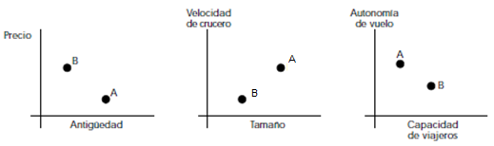
Luego deberán responder:
En la primera gráfica muestran que el avión B es más caro que el A
- ¿Qué más indica?
- ¿Son verdaderas o falsas las siguientes afirmaciones?
- El avión más grande es el más barato____
- El avión más rápido es el más pequeño____
- El avión más pequeño es el más viejo ____
- El avión más barato transporta menos pasajeros ____
Escribe la justificación de tus respuestas.
- En cada una de las siguientes graficas marca aproximadamente los puntos que representen a los aviones A y B.
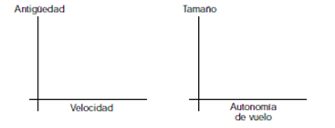
Explica tus respuestas.
Actividad 2: el globo
Lee con atención y analiza. Se suelta un globo que se eleva y al alcanzar cierta altura, estalla. La siguiente grafica representa la altura, con el paso del tiempo, a la que se encuentra el globo hasta que estalla.
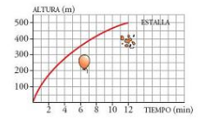
- ¿A qué altura estalla? ¿Cuánto tarda en estallar desde que lo soltamos?
- ¿Qué variables interviene? ¿Qué escala se utiliza para cada variable? ¿Cuál es el dominio de esta función?
- ¿Qué altura gana el globo entre el minuto 0 a 4? ¿y entre el 4 y el 8? ¿en cuál de estos intervalos crece más rápido la función?
- Es falso o verdadero que:
- En los minutos 350 estalla el globo ___
- Su recorrido es todos los R ___
- La altura máxima que alcanza el globo es de 6,5 aproximadamente ___
Escribe la justificación de tus respuestas.

Actividad 3: llenando botellas
Llena tus recipientes de agua, analiza, experimenta y resuelve las siguientes preguntas
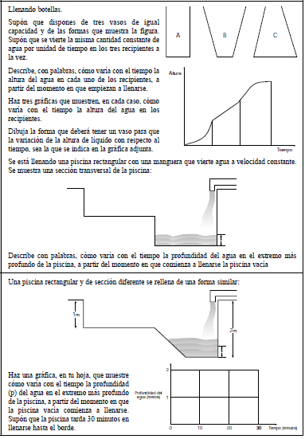

Transferencia
(Tiempo estimado: entre 1 a 2 horas – Recursos: hoja cuadriculada, lápiz y borrador)
La figura muestra la longitud inicial de un resorte (en cm), y la que alcanza este resorte cuando sostiene bloques de distintas masas (en g).
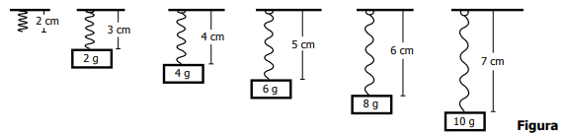
Representa por medio de una gráfica (plano cartesiano) correctamente la relación entre la masa del bloque y la longitud del resorte, ¿Cuál es el dominio y el rango?

